Система работы МКОУ «Нижне-Инховская сош» с проблемными детьми, профилактика безнадзорности и правонарушений несовершеннолетних

(Директор школы Джамалудинов М.А.)

К «трудным» обычно относят тех детей, которые характеризуются определёнными отклонениями в нравственном развитии, наличием закреплённых отрицательных форм поведения, недисциплинированность Трудные дети плохо учатся, редко и небрежно выполняют домашние задания, часто пропускают школу. Плохо ведут себя на уроках, часто дерутся. Среди них много второгодников. Их воспитанием в семье обычно занимаются мало. Растут они сами по себе. Нередко вынуждены воровать, попрошайничать. Агрессивны, озлоблены, практически знакомы с теневыми сторонами жизни. Рано начинают курить, употреблять спиртные напитки, приобщаются к наркотикам. Подрастая, сбиваются в организованные группы, совершают кражи, грабежи и даже убийства.

Дети зачастую отражают образ жизни отцов и матерей. Среди причин, порождающих "трудных" подростков, можно выделить следующие:
· отсутствие целенаправленной воспитательной работы с детьми с ранних лет;
· незнание их интересов и потребностей;
· политическая, социально-экономическая и экологическая нестабильность;
· усиление влияния псевдокультуры;
· неблагоприятные семейно-бытовые отношения;
· отсутствие контроля за поведением детей, безнадзорность, невнимание к детям;
· чрезмерное попустительство или жестокость наказания за совершенные проступки;
· сверхзанятость родителей в сфере общественного производства и частного предпринимательства;
· потеря эмоциональных контактов с детьми.

Педагогическая запущенность – это часть общей социальной запущенности. Если поставить вопрос так: виноваты ли только семья и школа в асоциальном поведении детей, то ответ будет отрицательный; виновато общество, не предоставляющие возможностей для нормального функционирования социальных институтов.

Трудные дети – это всегда запущенные дети, на которых вовремя не обратили внимания, не приняли своевременных мер к коррекции их поведения. В категорию трудных попадают школьники, выпавшие из процесса нормального обучения и воспитания, у которых не сложились правильные отношения с учителем, которые не нашли своего места в коллективе и социально приемлемых способов в нём утвердится.

К трудным относятся и недисциплинированные школьники. Их бурная активность, кипучая энергия порой не находят разумного выхода и проявляются в шалостях, озорстве, нарушениях дисциплины. Дурной пример товарищей, праздность, безделье, безнадзорность благоприятствуют развитию недисциплированности. Для её преодоления необходимо переключать активность и энергию детей на интересные увлекательные дела, направлять их инициативу в правильное русло.

Если ребёнок работает не в полную силу, ленится, лодырничает – он тоже трудный. У нормальных и здоровых школьников должно быть нормальное стремление, потребность, привычка к труду.

Социальная и педагогическая запущенность детей развивается на фоне равнодушного, невнимательного отношения к ним окружающих, родителей, учителей, общественности. Это равнодушие дети глубоко переживают как своё одиночество, ненужность, заброшенность, отверженность. Возникает чувство протеста по отношению ко всему миру, взрослым, коллективу. Ребёнок ищет новые формы самоутверждения, и обычно выбирает те, которые являются неэтичными и даже противоправными.

Большую часть жизни в период с 7 до 17 лет ребенок проводит в школе. Система работы школы должна быть направлена на предупреждение асоциального поведения, коррекции личности трудного ребенка, помощи ему в самоутверждении.

Педагогически запущенных детей можно классифицировать по разным признакам:
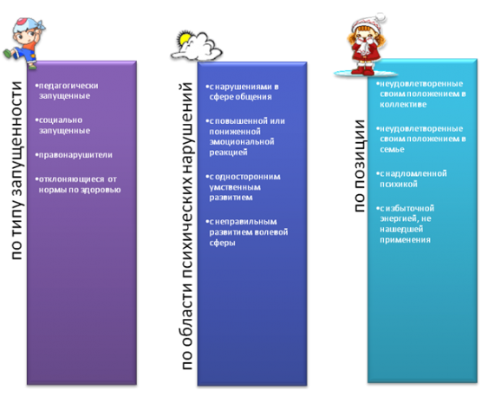
Система работы классного руководителя и воспитателя с «трудными» учащимися
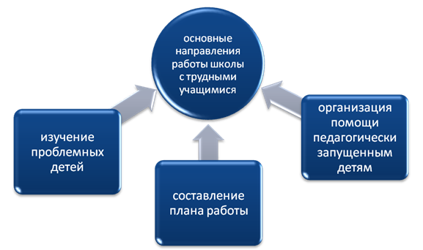

На первом этапе работы с «трудными» подростками педагогическая диагностика помогает выяснить причины возникновения трудновоспитуемости, воспитательные возможности семьи и школы, неблагоприятные условия, типичное и своеобразное в духовном мире подростка, уровень его педагогической запущенности, положительные качества, на которые следует опираться в перевоспитании.
Так, изучение причин трудновоспитуемости желательно проводить по следующей схеме:
· что искажено в духовном мире подростка в наибольшей мере и под влиянием каких причин;
· какие неблагоприятные условия существуют в данный момент;
· с какими отрицательными обстоятельствами может справиться сам воспитанник, а какие следует устранить с помощью семьи и общественности;
· были ли допущены педагогические ошибки по отношению к подростку и как их исправить.
После изучения трудного школьника необходимо установить с ним взаимоприемлемый контакт, используя при этом разнообразные методы и приемы педагогического взаимодействия, а также методы перевоспитания.

Второй этап связан с процессом перевоспитания, который предполагает использование методов воспитания и перевоспитания. Каждый метод перевоспитания при определенных условиях вступает во взаимосвязь с соответствующими методами воспитания: переубеждение эффективно при работе классного руководителя по формированию убеждений, перекручивание связано с приучением к деятельности, «реконструкция» характера – с критикой и самокритикой в коллективе. Ведущим условием действенности специфических методов перевоспитания выступает воспитание в коллективе, взаимовоспитание, а также самовоспитание.
На третьем этапе индивидуальной работы на основе установленного уровня воспитанности учащегося классный руководитель проектирует развитие ценностной ориентации, личностных свойств и качеств школьника. Проектирование развития личности основывается на сравнение наличного уровня воспитанности учащегося с идеальным и осуществляется в процессе составления дифференцированных и индивидуальных программ воспитания и самовоспитания подростка. Работа с личностью отдельного учащегося предполагает также знание воспитателем уровня воспитанности всего класса, так как личность ярче всего проявляется в коллективных отношениях, в общей деятельности.
На четвертом этапе продолжается индивидуальная воспитательная работа, позволяющая определить систему воспитательных воздействий с учетом уровня развития конкретного ученика, его возможностей, способностей, особенностей характера, содержания личностных отношений и потребностей. Для данного этапа характерно использование общих методов воспитания, хотя выбор и система их относительно конкретной личности согласуются с ее индивидуальными особенностями и программой ее развития. Вместе с тем широко применяются методы индивидуального педагогического воздействия: требование, перспектива, общественное мнение, оценка и самооценка, поощрение и наказание.
Заключительным, пятым этапом индивидуальной работы с трудными подростками является корректирование. Коррекция – это способ педагогического воздействия на личность, способствующий исправлению ее развития, закреплению позитивных или преодолению негативных качеств. Корректирование дает возможность уточнить или пересмотреть коллективные или групповые воспитательные программы, характеристики школьников, а также используется при выборе методов и форм деятельности. Оно завершает индивидуализацию воспитательного процесса и опирается на его результаты. Наиболее эффективными методами и приемами корректирования являются наблюдение и самонаблюдение, анализ и оценка, самооценка и переоценка, контроль и самоконтроль. Все эти методы и приемы используются в комплексе с учетом результатов индивидуальной работы с учащимися.

Таким образом, схема процесса следующая:
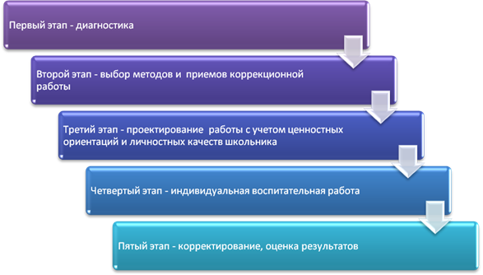

Семьи, в которых "трудные" родители. Это, например, одинокая мать, которой ребенок мешает устроить личную жизнь. Атмосфера, царящая в такой семье, – холодность, безразличие, отсутствие духовного контакта Расположить мать к себе, заручиться доверием; если она отнесется к этому настороженно, не спешить обижаться.
Попробовать посмотреть на себя глазами матери. Это поможет лучше понять ее и контролировать свое отношение к ней.
Заинтересовать судьбой подростка, пробудить ответственность за его будущее.
Деликатно, тактично затронуть тему естественного желания матери устроить свою личную жизнь; пробудить потребность в душевных контактах с ребенком, совместном решении повседневных жизненных проблем

Семьи, в которых господствует безнадзорность. В таких семьях родители, как правило, употребляют алкоголь. Для родителей характерны культурная ограниченность, бедность чувств, отсутствие духовных связей с детьми Терпеливо доказывать родителям пагубное влияние на подростка того образа жизни, который они ведут.
Обратить внимание на испытываемые подростком переживания, боль, стыд, обиду за отца и мать.
Выяснить, кто из родителей пользуется большим авторитетом в семье, кто может стать опорой в изменении условий жизни.
Включить подростка в более широкое общение с окружающими людьми, морально поддержать, установить контроль
Семьи, характеризующиеся педагогической неграмотностью родителей. Родители не понимают детей, обнаруживают полное незнание методов педагогического воздействия, недооценивают значение семейного воспитания, подрывают авторитет школы и учителей. Сформировать у родителей потребность в педагогических знаниях через проведение с ними консультаций, включение их в систематическую работу школы с родителями. Пробудить интерес к самообразованию. Внушить мысль о том, что все дети нуждаются в образованных родителях

Семьи, в которых приоритет отдается материальному благополучию над духовной жизнью.Дети в таких семьях растут эгоистами, излишне практичными потребителями. Родители эти качества поощряют. Изменить жизненную ориентацию родителей. Заинтересовать подростка развитием внутреннего духовного мира. При встречах с родителями дома и в школе использовать косвенное воздействие, опираясь на здоровые интересы

Семьи, в которых родители предъявляют к детям завышенные требования, часто граничащие с жестокостью. Детей часто наказывают физически, в результате чего они растут озлобленными и жестокими Доказать родителям, что с ребенком надо обращаться как с равным, отказаться от действий с позиции силы. Относиться к ребенку как к человеку, который имеет равные права на самостоятельность и уважение. Доказать, что терпение и снисходительность к ребенку – главное средство в воспитании

Система работы школы.
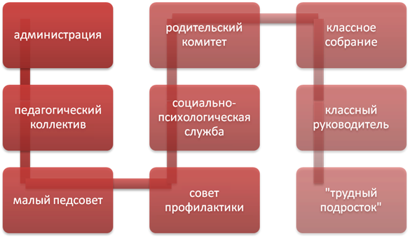
Работа педагогического коллектива.

Работа по профилактике правонарушений среди несовершеннолетних должна проводиться планомерно: классный руководитель проводит индивидуальные беседы с учеником и его родителями, поведение подростка обсуждается на классном собрании, привлекается к работе родительский комитет класса. Классный руководитель тесно сотрудничает по данному вопросу с представителями социально-психологической службы школы – социальным педагогом и педагогом-психологом. Разрабатывается план действий по коррекции поведения «трудного» подростка, проводятся психологические тренинги. Поведение подростка рассматривается на школьном Совете профилактики. Дальнейшая работа – выход на малые педсоветы, заседания педагогического совета школы, администрацию школы.
Одно из значимых звеньев в данной работе – Совет профилактики школы, в который входят представители администрации, родительского комитета, Совета старшеклассников, сотрудники ОВД (участковые милиционеры), классные руководители, социальный педагог, педагог-психолог.

Взаимодействие школы с субъектами профилактики

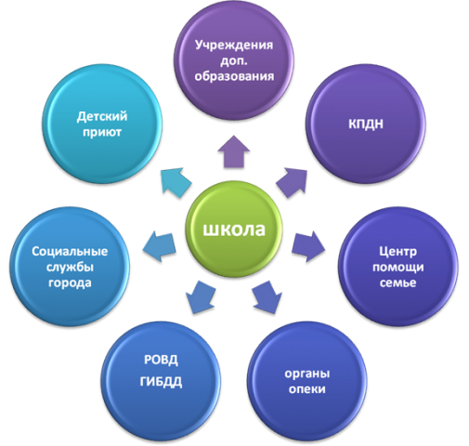

Школа по вопросам профилактики безнадзорности и правонарушений тесно сотрудничает с внешними субъектами профилактики:
*ежегодно составляются и реализуются совместные планы с сотрудниками ОВД и ГИБДД;
*ежемесячно (и по мере необходимости) собираются материалы на «трудных» учащихся в городскую комиссию по делам несовершеннолетних (КПД и ЗП);
*заместитель директора по воспитательной работе, входя в состав районной КПДН, участвует в городских рейдах по неблагополучным семьям, дискотекам;
*школа обращается в центры помощи семье, социальные службы города, органы опеки и попечительства для организации работы с семьями «группы риска»;
*школа тесно сотрудничает с учреждениями дополнительного образования по вопросам занятости школьников во внеурочное время, вовлечение их в кружки и секции.

План работы школы по профилактике правонарушений и преступлений
Сентябрь
- Создание банка данных на "трудных" учащихся и учащихся,
- Индивидуальные беседы с "трудными" подростками и учащимися, требующих особого педагогического внимания.
Педагог-психолог.
- Ежедневный контроль за посещаемостью учебных занятий.
Дежурный учитель
- Выявление детей, склонных к правонарушениям
Кл. руководитель, педагог-психолог
- Изучение состояния здоровья учащихся
Учитель, врач
- Индивидуальный план работы с каждым "трудным" ребенком
Педагог-психолог, Кл. руководитель.
- Центр правовой помощи. Работа кружка "Правовой всеобуч"
- Индивидуальные и групповые консультации для педагогов, работающих с детьми данной категории
Психолог. Администрация
- Изучение семьи. Изучение трудностей в обучении, общении и их причины.
Кл. руководитель.
- Родительский университет "Социальная адаптация детей".
Психолог
- Психологический кружок "Азбука нравственности".
Психолог
- День здоровья
Учитель физкультуры
- Дисциплинарный круг
Зам. директора по ВР
- Совет профилактики правонарушений

Октябрь
- Вечерний социально-педагогический рейд. Посещение детей на дому.
Психолог
- Изучение личности учащихся
Кл. руководитель, соц. педагог
- Изучение семьи (семейных отношений)
Кл. руководитель,психолог
- Изучение интересов и способностей учащихся
Психолог
- Вовлечение учащихся с кружковую деятельность.
Кл. руководитель
- Индивидуальная консультация для родителей: "Роль семьи в развитии способностей ребенка".
Психолог
- Контроль за организацией питания учащихся
Кл. руководитель.
- Акция "Милосердия" нуждающимся детям
Психолог
- Совет профилактики "Роль семьи и школы в воспитании нравственных качеств учащихся"
Комиссия
- Консилиум "Оказание социально-педагогической и психологической помощи, нуждающимся детям"
Комиссия
- Посещение на дому каждого "трудного" подростка.
. Кл. рук.
- Встречи с представителями правоохранительных органов.
Психолог
- Совет профилактики правонарушений
- Совет помощи семье и ребенку
Комиссия

Ноябрь
- Разработать рекомендации по работе с "трудными" детьми, и учащимися, требующими особого педагогического внимания для классных руководителей, для учителей предметников, для родителей
Психолог.
- Индивидуальные консультации психолога для родителей "Как организовать досуговую деятельность детей".
Психолог
- Изучение уровня адаптации "трудных подростков"
Кл. руководит. Психолог
- Организация спортивной секции для "трудных" подростков
Учителя физ-ры.
- Консультация для родителей, на тему: "Психологическая помощь и реабилитация". Психолог
- Систематический контроль за посещаемостью и успеваемостью "трудных" и детей, требующими особого педагогического внимания.
Кл. руководители
- Всемирный день ребенка.
Кл. руководители
- МО воспитателей "Роль учреждения образования в оказании помощи несовершеннолетним, нуждающимся в государственной защите"
Зам. директора по ВР.
- Административно-педагогический патруль. Посещение "трудных" подростков на дому Администрация
- Уроки психологического здоровья.
Психолог
- Фестиваль агитбригад "Мы за здоровый образ жизни".
Организаторы
- Встречи с работниками здравоохранительных учреждений.
Психолог
- Совет профилактики правонарушений
Комиссия

Декабрь
- Вовлечение учащихся данной категории в общешкольные и классные дела
Кл. руководитель. Организатор
- Изучение микроклимата в классных коллективах, в которых обучаются дети из неблагополучных семей и "трудные" подростки.
Психолог
- Работа с учащимися по воспитанию милосердия и сострадания к людям, нуждающимся в помощи.
Кл. руководитель. Организатор
- Производственное совещание "Взаимодействие семьи и школы".
Зам. директора по ВР
- Консультация для родителей "Асоциальное и аморальное поведение родителей пагубно влияет на развитие и поведение ребенка".
Психолог
- Рейд-проверка учащихся на дому в вечернее и дневное время суток.
Социально-психологическая служба
- Совет профилактики
Комиссия
- Психологический кружок "Нравственная грамматика".
Психолог

Январь
- Контроль за успеваемостью "трудных" учащихся. Оказание своевременной помощи в обучении.
Кл. руководитель
- Индивидуальные занятия психолога с детьми данной категории
Психолог
- Мониторинг развития психических функций и учебных достижений учащихся. Кл. руководитель. Психолог
- Консультация для родителей, на тему: "Возможности дополнительного образования вашего ребенка".
. Психолог
- Вечерний социально-педагогический патруль, посещение семей на дому.
Социально-психологическая служба
- МО воспитателей "Анализ работы с учащимися группы риска и "трудными" подростками"
Зам. директора по ВР
- Производственное совещание при директоре "Организация и состояние работы социальной службы с детьми, нуждающимися в социальной помощи"
Зам. директора по ВР
- Педагогический совет "Школа – зона здоровья"
Зам. директора по ВР
- Психологический кружок "Азбука нравственности"
Психолог
- Уроки общения
Кл. руководитель

Февраль
- Встреча родителей учащихся с узкими специалистами.
Психолог
- Психологический тренинг "Помоги себе сам"
Психолог
- Производственное совещание "Состояние индивидуальной работы с учащимися, нуждающимися в педагогической поддержке".
Зам. дир.п по ВР
- Консультация для родителей, на тему: "Проблемы общения детей. Выражение нецензурной бранью. Влияние алкоголя на общение в семье".
Психолог
- Контроль за организацией питания учащихся, нуждающихся в поддержке .
Кл. руководитель. Соц. педагог
- Вечерний социально-педагогический патруль. Посещение подростков, нуждающихся в социальной защите на дому.
Воспитатель. Соц. педагог
- Совет профилактики
Комиссия
- Фестиваль патриотической песни.
Учителя.
Консилиум по проблемам обучения и воспитания "трудных" подростков и учащихся, требующих особого педагогического внимания.
- Работа психологических кружков.
Психолог
- Дисциплинарный круг.
Зам. Дир. По ВР
- Совет помощи семье и ребенку
Комиссия
Март
- Организация санаторного лечения для нуждающихся детей.
Зам.по.ВР
- Тренинг по развитию коммуникативных способностей детей.
Психолог
- Консультация для родителей "Выбор будущей профессии".
Соц. педагог
- Родительский университет для родителей на "Влияние алкоголя и никотина на интеллектуальное и физическое развитие подростков"
Психолог
- Производственное совещание "Роль общественных и государственных организаций в воспитании подростков"
Зам. директора по ВР
- МО классных руководителей "Состояние и результативность деятельности по осуществлению государственной защите прав детей".
Зам. директора по ВР
- Совет профилактики
Комиссия
- Правовой всеобуч "Пожары. Поджоги. Мера ответственности"
Апрель
- Контроль за посещаемостью уроков и занятий кружка. Кл. руководитель. . Соц. педагог
- Консультация для родителей на тему: "Роль семьи в нравственно-половом развитии детей"
Психолог.
- Производственное совещание "Организация и состояние работы с государственными и общественными организациями".
Зам. Директора по ВР
- День призывника.
Организатор ОБЖ
- Психологический кружок "Азбука нравственности".
Психолог
- Уроки нравственности
Кл. руководители
- Вечерний рейд-проверка в микрорайоне школы. Посещение подростков на дому. Социально-психологическая служба
- Совет профилактики
Комиссия
- Правовой всеобуч "Ложный вызов МЧС, милиции, скорой помощи".
Психолог
- Совет помощи семье и ребенку
Комиссия

Май
- Помощь в организации летнего отдыха и оздоровления детей.
Зам.по ВР..
- Консультация для родителей на тему: "Трудоустройство".
Психолог
- Мониторинг развития психических функций и учебных достижений учащихся.
Кл. руководитель. Психолог
- Подведение итогов работы . Анализ работы за год
Администрация
- Совет профилактики
- Правовой всеобуч "Драки. Самооборона или преступление"
- Педагог-психолог

